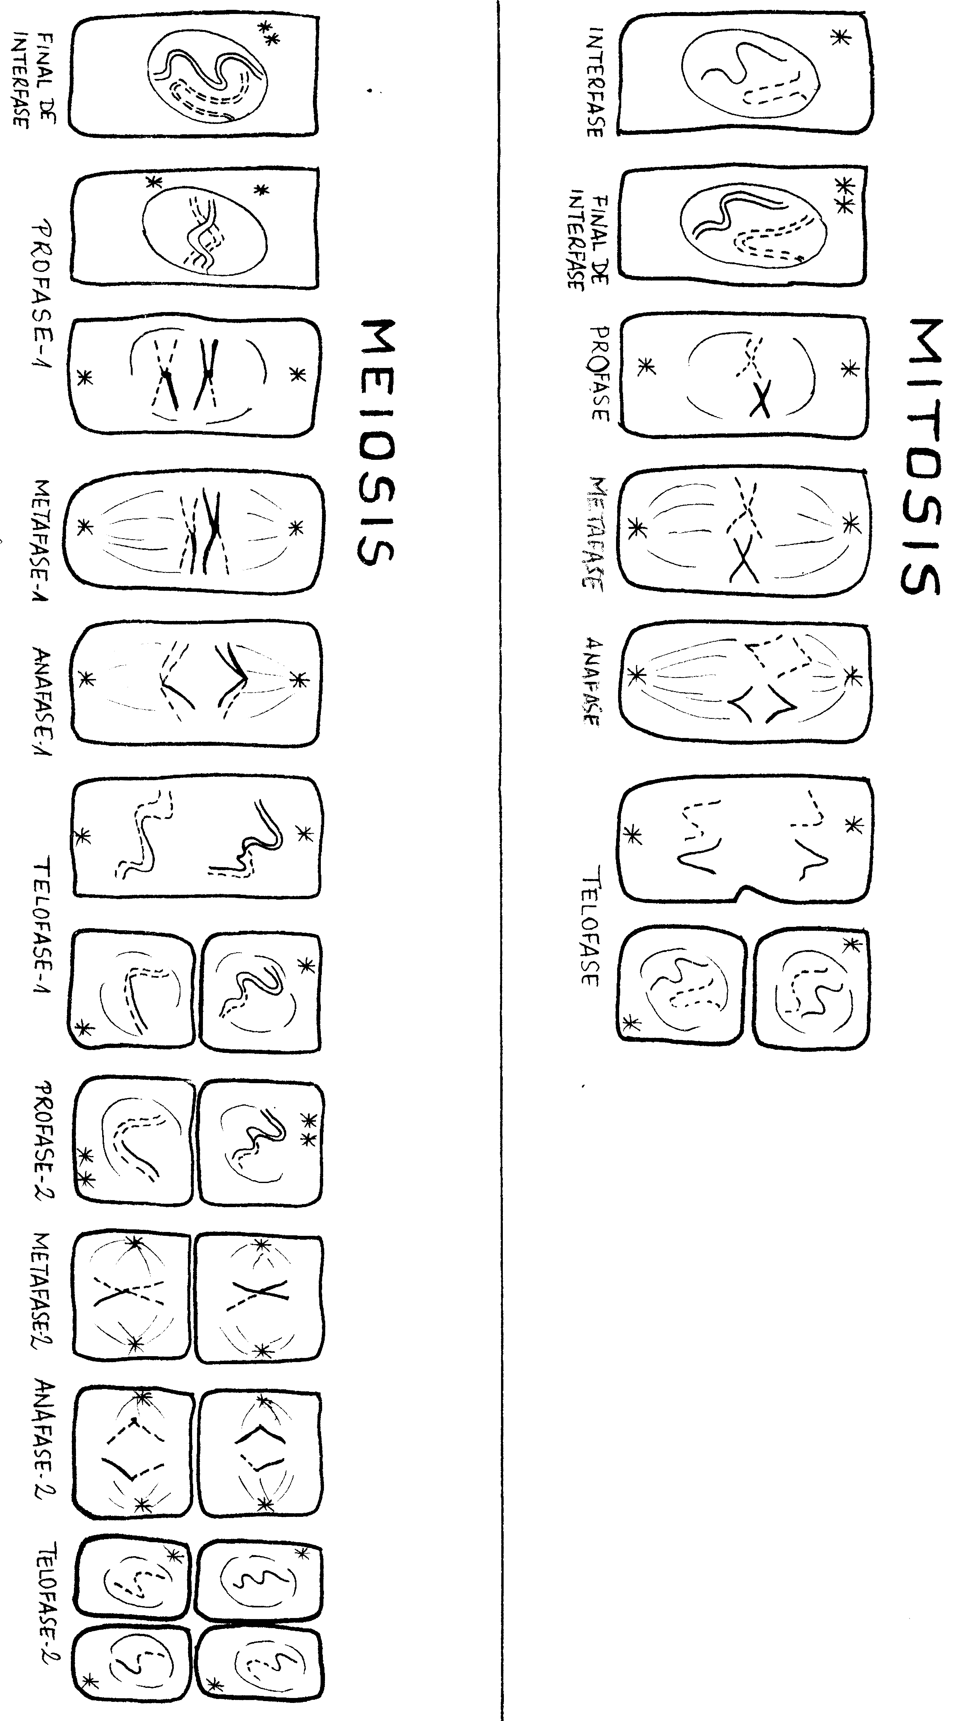

Entrecruzamiento de cromosomas homólogos

Separación de cromosomas homólogos en vez de separación de cromátidas

No hay interfase: no hay duplicación de cromosomas

Células haploides

